丰都县仙女湖镇人民政府
关于印发《仙女湖镇垃圾分类实施细则》的
通知

各村（社区）、相关部门：
为深入贯彻落实习近平总书记关于生活垃圾分类工作系列重要指示精神，切实贯彻落实《重庆市生活垃圾分类管理条例》，进一步推进仙女湖镇生活垃圾分类工作，构建科学系统的分类投放体系，加强生活垃圾分类管理成效，逐步提高生活垃圾分类水平，结合我镇实际，经党委、政府研究同意制定我镇生活垃圾分类实施细则，现印发给你们，请认真组织实施。

丰都县仙女湖镇人民政府
2024年3月5日

（此件公开发布）

丰都县仙女湖镇垃圾分类实施细则

为深入推进我镇生活垃圾分类，实现生活垃圾减量化、无害化、资源化、切实提升农村环境质量，根据《丰都县机关事务理中心丰都县城市管理局关于开展公共机构落实生活垃圾分类整改行动有关事项的通知》丰机管发〔2023〕21号等相关文件要求，结合我镇实际，特制定我镇实施细则。
一、指导思想
以习近平新时代中国特色社会主义思想为指导，深入贯彻落实党的二十大精神，积极践行绿色发展理念，大力推进生态文明建设，按照政府推动、全民参与、城乡统筹、系统推进的原则，以生活垃圾减量化、资源化、无害化为目标，加快建立分类投放、分类收集、分类运输、分类处理的生活垃圾处理系统，加强科学管理、形成长效机制、推动习惯养成，努力扩大生活垃圾分类制度覆盖范围，提升生活垃圾分类成效。
二、实施范围
政府全体机关事业单位、消防队、派出所、卫生院、学校、各村（居）便民服务中心、各村（居）垃圾分类收集点、农商行、邮政银行、农贸市场、竹子污水处理厂、金竹林污水处理厂等。
三、分类标准
按照“干湿分离”原则和有害垃圾、厨余垃圾、可回收物、其他垃圾“四分类”要求进行分类。
1.有害垃圾。包括废电池（镉镍电池、氧化汞电池、铅蓄电池等），废荧光灯管（日光灯管、节能灯等），废温度计，废血压计，废药品及其包装物，废油漆、溶剂及其包装物，废杀虫剂、消毒剂及其包装物，废胶片及废相纸等。
2.厨余垃圾（湿垃圾）。包括党政机关、学校、卫生院等单位产生的剩菜剩饭、骨头、菜根菜叶、果皮等餐厨垃圾，单位内枯枝落叶和修剪产生的园林垃圾等。
3.可回收物。废弃电器电子类产品。包括废弃计算机、打印机、复印机、传真机、扫描仪、投影仪、电视机、空调机等。其他可回收物。包括公开发行的废旧报刊书籍，废塑料，废包装物，废旧纺织物，废金属，废玻璃等。
4.其他垃圾。包括卫生纸、餐巾纸、烟头、果皮果壳等不可回收垃圾。
四、工作任务
（一）设立垃圾分类责任公示牌
在政府各部门、相关企事业单位和各村（居）垃圾分类亭显著位置，设置一块生活垃圾分类责任公示牌（附件1），接受群众监督。公示牌内容应包括：管理责任人、生活垃圾分类指导员、行业主管部门、生活垃圾收集责任单位、运输责任单位、收运频率和时间、生活垃圾清运量和分类奖惩榜等。
（二）更换垃圾分类标识
对政府各部门相关企事业单位垃圾分类收集点和各村（居）垃圾分类收集亭分类标识进行检查，缺失标识和标识错误的统一更换。
（三）落实专人分类收集生活垃圾
各村（居）要落实专人负责辖区内垃圾分类亭的垃圾分类收集工作，原则上一个分类亭（收集点）一个负责人，对生活垃圾进行分类后进行处置，各村（社区）也可在便民服务中心，村卫生室等比较集中的地方设置分类收集点进行垃圾分类收集。
（四）将生活垃圾分类投放、收集纳入积分制管理
各村根据实际情况将生活垃圾分类投放和收集纳入积分制，主动分类收集有害垃圾如废电池10个/2分，废灯管10个/2分，废温度计10个/2分，废血压计10个/2分，废农药瓶10个/2分，废油漆桶10个/2分，废杀虫剂、消毒剂及其包装物10个/2分；可回收物品烟盒20个/5分、各类瓶瓶罐罐20个/2分、废纸10斤/2分，废旧塑料、地膜10斤/2分，废铁2斤/1分等， 积分满100分后兑换洗衣液、肥皂、洗洁精等生活用品，各村可根据实际情况设立兑换细则。
（五）建立生活垃圾分类收集台账
镇级相关部门、各村（居）都要建立生活垃圾四分类收集转运台账（附件2），每月按时上报规环办陈明路处进行汇总。
（六）生活垃圾分类运输
可回收物每季度由各个收集点收集后统一运输到镇再生资源回收点进行回收；居民产生的厨余垃圾鼓励自行消耗处理，如饲养家畜家禽，学校、卫生院等单位厨余垃圾收集后由县环卫集团统一收运，有害垃圾每季度由政府组织相关单位进行统一收运；其他垃圾收集后，由镇消防队实时运输至垃圾中转站，环卫集团统一转运处理。
五、工作要求
（一）加大宣传、营造氛围
1.广泛组织动员。 发挥村（社区）党组织的动员能力，广泛发动党员，利用主题党日、志愿奉献日等活动，带头实施生活垃圾分类收集，凝聚广大群众力量，结合生活垃圾分类工作，深入开展“共同缔造”活动。
2.深化生活垃圾分类进校园工作。开展学校(幼儿园) 、家庭、社区互动实践活动，发挥“小手拉大手”作用，利用家庭教育互助会，形成“教育一个学生、影响一个家庭、带动一个社区、引领整个社会”的良好社会氛围。
3.持续开展集中宣传。开展城乡生活垃圾分类“八进”（进社区村庄、进家庭、进学校、进机关、进企业、进酒店、进商超、进窗口 ）宣传活动；巩固每季度 一次的“垃圾分类”主题宣传活动，探索开展“垃圾分类全民挑战”等竞赛活动，定期开展各级主题宣传活动。
（二）将生活垃圾分类工作纳入综合目标考核内容
由镇规环办与综合行政执法大队进行监督、考核，对未按要求进行垃圾分类的相关单位、村（居）移交镇党委、政府进行约谈通报，并作为年底考核的依据。
附件1：丰都县公共机构生活垃圾管理责任人公示牌参考样式
附件2：登记表1-4

附件1
丰都县公共机构生活垃圾管理责任人公示牌参考样式
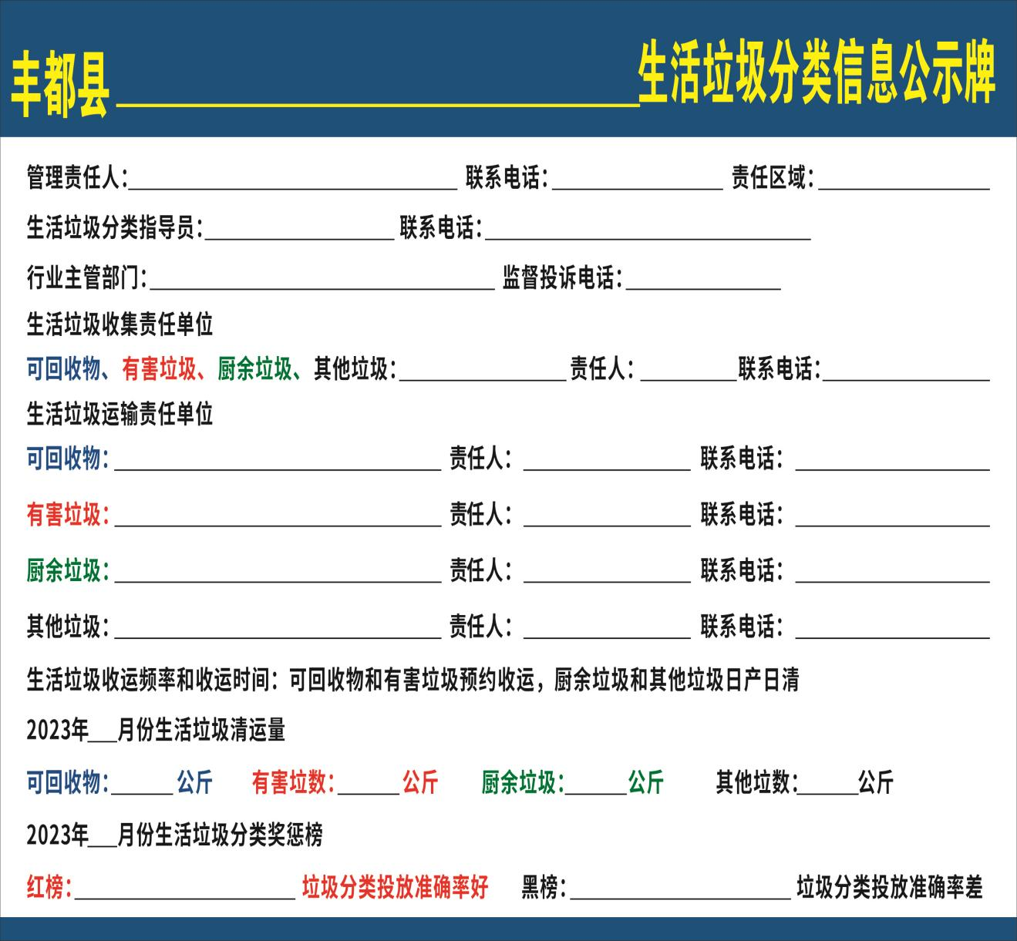
尺寸：建议60*80（可自定）

